第四单元达标测试卷
一、填空题。(每空1分，共24分)
1．( )：20＝0.5÷( )＝$\frac{1}{4}$：$\frac{1}{5}$＝$\frac{20}{（ ）}$＝( )%
2．在30的因数中选4个数组成一个比例，可以是( )。
3．一个长方形精密零件的长为5 mm，宽为3.2 mm，在一幅图纸上这个零件的长为10 cm，那么这幅图纸的比例尺是( )，在这幅图纸上这个零件的宽是( )cm。
4．一个长4 dm，宽2.5 dm的长方形，按21放大，放大后图形的面积是( )dm²。
5．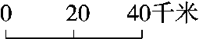是( )比例尺，它表示实际距离相当于图上距离的( )倍，用数值比例尺表示是( )，在这幅地图上，量得A、B两地相距2.5厘米，则A、B两地间的实际距离是( )km。
6．在一个比例中，两个内项的积是最小的质数，已知一个外项是$\frac{1}{3}$，另一个外项是( )。
7．如果3.6a＝b，则a与b成( )比例；小明的身高和体重( )比例，长方体的体积一定，底面积和高成( )比例。
8．如果3a＝5b(a≠0，b≠0)，那么ab＝( )( )。
9．大小两个正方形，边长的比是23，周长的比是( )，面积的比是( )。
10．在比例35：10＝21：6中，如果将第一个比的后项增加30，第二个比的后项应加上( )才能使该比例成立。
11．有三个数0.2，3，0.6，若再用一个数能与这三个数组成比例，这个数可能是( )，( )或( )。
二、判断题。(每题1分，共8分)
1．4：6和12：18可以组成比例。 ( )
2．今年，$\frac{爸爸年龄}{小明年龄}$＝5，所以爸爸的年龄和小明的年龄成正比例。
( )
3．在比例$\frac{4}{9}$ ：a＝$\frac{9}{4}$ ：b中，a和b互为倒数。 ( )
4．王老师的钱数一定，购买《好卷》的单价和本数成反比例。( )
5．圆的周长与半径成正比例。 ( )
6．在比例里，两个外项的积与两个内项的积的差是0。 ( )
7．一幅地图的比例尺是$\frac{1}{5000000}$ cm。 ( )
8．在同一时间、同一地点，影长与物体的高度成反比例。( )
三、选择题。(每题1分，共6分)
1．( )不能与$\frac{1}{3}$，$\frac{1}{6}$，$\frac{1}{2}$三个数组成一个比例。
A．1 B．2
C.$\frac{1}{4}$ D.$\frac{1}{9}$
2．下面各组量中，( )成正比例关系，( )成反比例关系。
A．圆的半径和面积
B．路程一定，时间与速度
C．全班人数一定，出勤人数和出勤率
D．长方形周长一定，长和宽
E．树苗的成活率一定，成活的树苗和树苗总数
F．圆柱的侧面积一定，底面直径和高
3．已知x的$\frac{3}{5}$等于y的$\frac{3}{4}$(x≠0，y≠0)，则x:y等于( )。
A．920 B．45
C．54 D．209
4．下面图( )表示的是成正比例关系的图象。
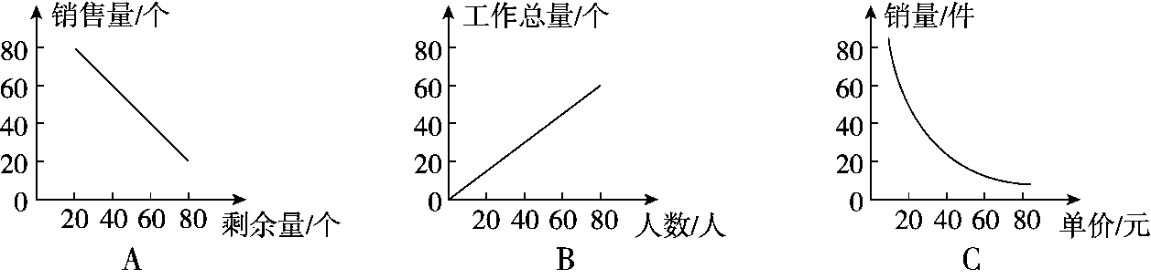
5．君合小区的草坪长120 m，宽80 m，把它的平面图画在作业本上，选用比例尺( )比较合适。
A.$\frac{1}{200}$ B.$\frac{1}{2000}$
C.$\frac{1}{20000}$ D.$\frac{1}{100000}$
6．比例尺1001，它表示( )
A．图上距离是实际距离的$\frac{1}{100}$
B．实际距离是图上距离的$\frac{1}{100}$
C．图上距离100 cm，实际距离是1 m
D．实际距离1 cm，图上距离是100 m
四、解比例。(12分)
x:0.4＝0.3:0.8 20:x＝$\frac{2}{3}$:$\frac{4}{5}$

$\frac{25}{x}$＝$\frac{18}{3.6}$ (3.5－x):7＝0.4:1.4

五、动手操作。(每题5分，共10分)
1．小明家在学校正西方向，距学校200 m；小亮家在学校正东方向，距学校400 m；小红家在学校正北方向，距学校250 m。在下图中画出他们三家和学校的位置平面图(比例尺110000)
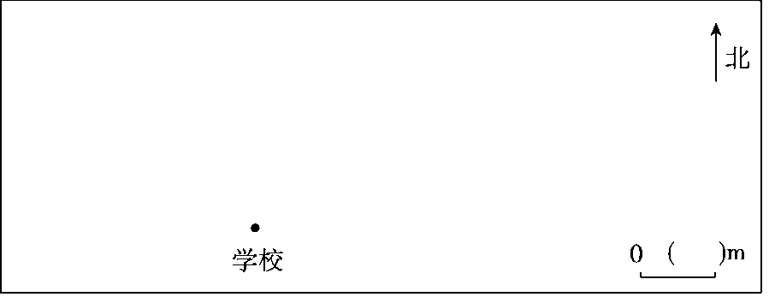
2．按要求画图。画出A按21放大后的图形；画出B按13缩小后的图形。
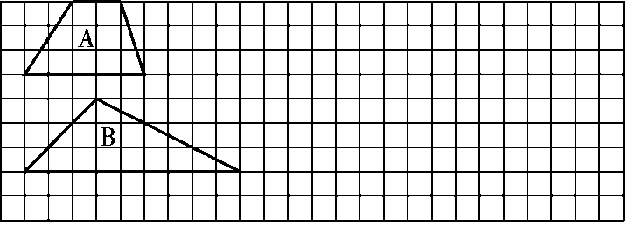
六、一根木料锯成4段要24分钟，照这样计算，把这根木料锯成8段，要用多少分钟？(5分)

七、用方砖给一间教室铺地。如果用边长为4分米的方砖，需要500块；如果改用边长为8分米的方砖来铺，需要多少块？(5分)

八、解决问题。(每题5分，共30分)
1．六年级同学在植树节参加“爱绿护绿”植物活动，原计划40人去栽，每人要栽15棵；实际增加10人去栽，每人可以少栽多少棵？

2．童星玩具厂要生产1200辆玩具汽车，前4天生产了240辆，照这样计算，生产完剩下的玩具汽车，还需多少天？

3．(变式题)在一幅比例尺是13000000的地图上，量得某地到北京的铁路线长12 cm，在另一幅比例尺是14000000的地图上，某地到北京的铁路线长多少厘米？

4．在比例尺是15000000的地图上，量得A，B两地的距离是6厘米，甲、乙两辆汽车同时从A，B两地相向出发，2小时后相遇。已知甲、乙两车的速度比是23，甲车每小时行驶多少千米？

5．(变式题)一辆汽车原计划每小时行驶70千米，从甲地到乙地需要行驶6小时，实际上这辆汽车1.5小时就行驶了120千米。照这样的速度，从甲地到乙地比原计划提前了几小时？(分别用正比例和反比例解答)

6．佳佳的自行车，前齿轮的齿数是48个，后齿轮的齿数是20个，车轮直径为70 cm，佳佳脚踏蹬一圈，自行车大约前进了多少米？(结果保留整数)

答案
一、1．25 0.4 16 125 2．2:3＝10:15(答案不唯一)
3．201 6.4 4．40
5．线段 2000000 12000000 50
6．6 7．正 不成 反 8．5 3
9．23 49 10．18 11.1 9 0.04
二、1.√ 2.× 3.× 4.√ 5.√ 6.√ 7.× 8.×
三、1.B 2.CE BF 3.C 4.B 5.B 6.B
四、 x:0.4＝0.3:0.8
解：0.8x＝0.4×0.3
x＝0.15
20:x＝$\frac{2}{3}$:$\frac{4}{5}$
解：$\frac{2}{3}$x＝20×$\frac{4}{5}$
x＝24
$\frac{25}{x}$＝$\frac{18}{3.6}$
解：18x＝25×3.6
x＝5
(3.5－x):7＝0.4:1.4
解：(3.5－x)×1.4＝7×0.4
(3.5－x)×1.4＝2.8
3.5－x＝2
x＝1.5
五、1．200÷100＝2(cm) 400÷100＝4(cm)
250÷100＝2.5(cm)
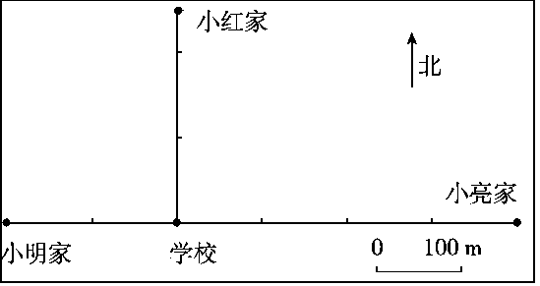
2．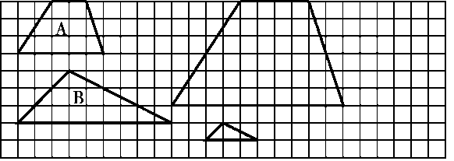
六、解：设要用x分钟。
$\frac{24}{4－1}$＝$\frac{x}{8－1}$
x＝56
答：要用56分钟。
易错点拨：木料锯的次数和所需的时间成正比例。
七、解：设需要x块。
4×4×500＝8×8×x
x＝ 125
答：需要125块。
易错点拨：每块方砖的面积和所需的块数成反比例。
八、1．解：设每人可以少栽x棵。
40×15＝(40＋10)×(15－x)
x＝3
答：每人可以少栽3棵。
2．解：设还需x天。
$\frac{240}{4}$＝$\frac{1200－240}{x}$
x＝ 16
答：还需16天。
3．12÷$\frac{1}{3000000}$×$\frac{1}{4000000}$＝9(cm)
答：某地到北京的铁路线长9厘米。
4．6÷$\frac{1}{5000000}$＝30000000(cm)＝300(km)
300÷2＝150(km) 150×$\frac{2}{2＋3}$＝60(km)
答：甲车每小时行驶60 km。
5．正比例解：
解：设从甲地到乙地比原计划提前了x小时。
120:1.5＝(70×6):(6－x)
x＝0.75
答：从甲地到乙地比原计划提前了0.75小时。
反比例解：
解：设从甲地到乙地比原计划提前了x小时。
70×6＝(120÷1.5)×(6－x)
x＝0.75
答：从甲地到乙地比原计划提前了0.75小时。
6．3.14×70×$\frac{48}{20}$＝527.52(cm) 527.52 cm≈5 m
答：自行车大约前进了5 m。

